ІНФОРМАТИКА 5 КЛАС РИВКІНД Урок 31
ТЕМА. Сторінка текстового документа та її властивості. Форматування сторінок.
Формування компетентностей:
предметна компетентність:
- навчальна: сформувати вміння форматування сторінок;
- розвивальна: розвивати логічне мислення, пам’ять; формувати вміння узагальнювати;
- виховна: виховувати інформаційну культуру, виховання уміння працювати в групі; формування позитивного ставлення до навчання.
ключові компетентності:
- спілкування державною мовою: формувати вміння висловлюватися та спілкуватися на тему сучасних інформаційних технологій із використанням відповідної технології;
- уміння вчитися впродовж життя: сприяти усвідомленню відповідальності за власне навчання;
- основні компетентності в природничих науках і технологіях: формувати вміння послуговуватися технологічними пристроями;
Тип уроку: комбінований.
Обладнання та наочність: дошка, комп’ютери, підручники, навчальна презентація.
Програмне забезпечення: браузер, Microsoft Word.
Хід уроку
І. Організаційний етап
- привітання
- перевірка присутніх
- перевірка готовності учнів до уроку
ІІ. Перевірка домашнього завдання
Впродовж кількох уроків ви вивчаєте текстовий процесор Microsoft Word.
Пропоную повторити раніше вивчене.
- Що таке форматування тексту документа? З якою метою воно здійснюється?
- Які властивості має об’єкт текстового документа символ? Які значення вони можуть набувати? Якими засобами текстового процесора Word можна виконати форматування символів тексту?
- Які властивості має об’єкт текстового документа абзац? Які значення вони можуть набувати? Якими засобами текстового процесора Word можна виконати форматування абзаців тексту?
- Для чого використовується горизонтальна лінійка під час форматування тексту? Для чого призначений кожен з маркерів лінійки?

ІІІ. Мотивацій навчальної діяльності

Розгадавши ребус ви дізнаєтеся ключове слово нашого уроку
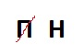





Отже, це «Сторінка документа». Саме сторінку текстового документа та її властивості ми і будемо розглядати сьогодні на уроці, будемо вчитися форматувати сторінку.
IV. Вивчення нового матеріалу
(Пояснення вчителя з елементами демонстрування презентації,
використовуються можливості локальної мережі кабінету або проектор)
Сторінки текстового документа та їх форматування
Зазвичай текстовий документ створюється для подальшого друку на папері. Тому важливо правильно оформити сторінки документу, зробити його зручним для читання.
Сторінка як об’єкт текстового документу має такі властивості: розміри сторінки, розміри полів, орієнтація сторінки, номер сторінки та інші.

Розміри сторінки — це висота й ширина сторінки документа. Найпоширеніші стандартні розміри сторінки: А4 — 21 х 29,7 см, А5 — 14,8 х 21 см.
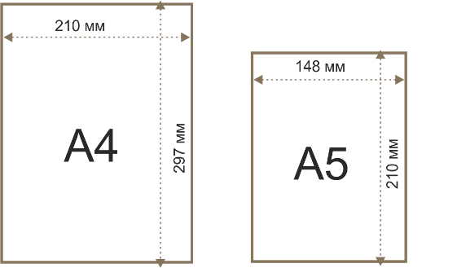

Поля - це вільні від тексту області сторінки вздовж її країв, На сторінці є верхнє, нижнє, ліве та праве поля.
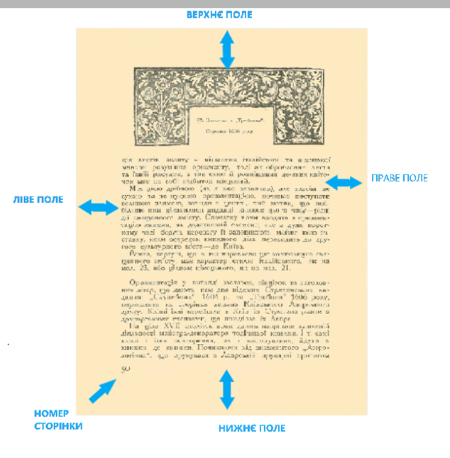

Рекомендовані розміри полів такі: ліве — 2,5 см, праве — 1,5 см, верхнє та нижнє поля — по 2 см. На верхньому та нижньому полях можуть розміщуватися колонтитули.

Орієнтація сторінки — це спосіб розміщення тексту на сторінці. Розрізняють книжкову (вертикальну) й альбомну (горизонтальну) орієнтації.
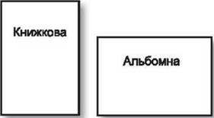

Для налаштування властивостей сторінки слід відкрити вкладку Розмітка сторінки. У групі Параметри сторінки знаходяться кнопки з розкривними списками Поля, Орієнтація, Розмір. У групі Тло сторінки можна вибрати варіанти кольору фону (список кнопки Колір сторінки), меж сторінки (кнопка Межі сторінок).

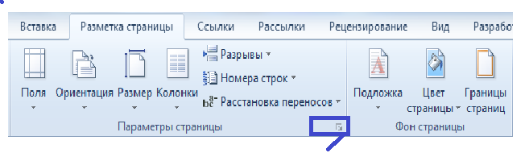
Кнопка діалогового вікна «Параметри сторінки»
Значення властивостей сторінки можна також установити в діалоговому вікні Параметри сторінки.
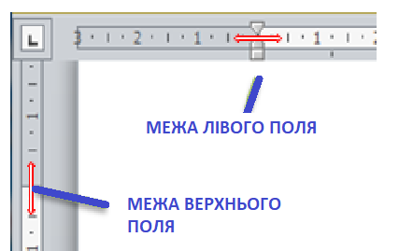
Розміри полів сторінки можна задавати на горизонтальній та вертикальній лінійках, де полям відповідають затінені ділянки лінійок.
Щоб змінити розмір поля, слід навести вказівник миші на межу поля, коли вказівник набуде вигляду двобічної стрілки, натиснути ліву кнопку миші і перетягнути межу поля в потрібне місце.

Автоматична нумерація сторінок
Якщо документ містить кілька сторінок, бажано додати номери сторінок.
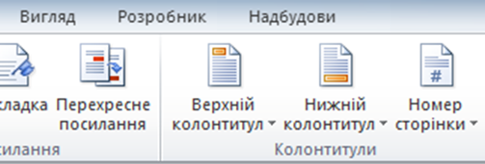

Для автоматичної нумерації сторінок документу слід виконати алгоритм:
1. На вкладці Вставлення в групі Колонтитули натиснути кнопку Номер сторінки.
2. Вибрати варіант розташування номера на полях сторінки.
3. Натиснути кнопку Закрити вікно колонтитулів.

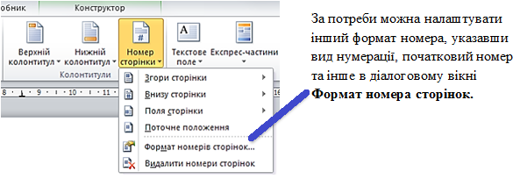

Колонтитули
При додаванні номера сторінки автоматично створюються верхній та нижній колонтитули.
Колонтитули - це службові повідомлення на полях сторінки документа.
Колонтитули можуть містити номери сторінок, назву документа або поточного розділу, прізвище автора, графічні зображення тощо. Інформація, розміщена в колонтитулах, відображається на всіх сторінках документа або частині їх.
Зверніть увагу!
До тексту колонтитулів можна застосувати засоби форматування шрифту та абзаців. Область колонтитулів можна затінити кольором, додати межу. Для цього слід двічі клацнути по області колонтитулу і застосувати інструменти Затінення та Межі групи Абзац на вкладці Основне.

Щоб повернутися до робочої області сторінки, можна скористатися кнопкою Закрити вікно колонтитулів на вкладці Колонтитули, або двічі клацнути по робочій області сторінки.
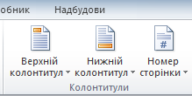

Автоматичний зміст документу
Якщо великий документ складається з декількох розділів, які, в свою чергу, містять підрозділи, зручно створити автоматичний зміст документу.
Для створення змісту необхідно виконати такі дії:
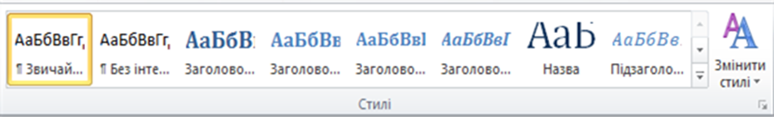
1. Виділити назву розділу і в групі Стилі на вкладці Основне обрати стиль Заголовок 1.

2. Виділити назву підрозділу і в групі Стилі на вкладці Основне обрати стиль Заголовок 2.
3. Повторити стильове оформлення з усіма назвами, які мають відображатися в змісті.
4. Установити курсор в кінці або на початку документа.
5. Перейти на вкладку Посилання, натиснути кнопку Зміст, зі списку вибрати стиль Автоматичний зміст.

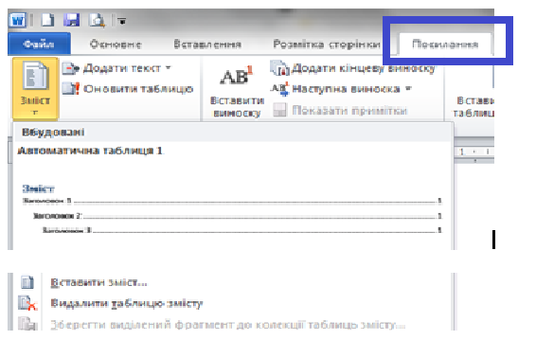

Під час установлення на змісті вказівник миші набуде вигляду руки. Достатньо притиснути клавішу Ctrl і клацнути на потрібній назві розділу, як на екрані з’явиться його текст.

V. Фізкультхвилинка
Встаньте, діти, посміхніться,
Землі нашій уклоніться
За щасливий день вчорашній.
Всі до сонця потягніться,
Вліво, вправо нахиліться,
Веретенцем покрутіться.
Раз присядьте, два присядьте
І за парти тихо сядьте.

VI. Засвоєння нових знань, формування вмінь
Практичне завдання. Робота з підручником: § 4.5

Робота за комп’ютером
- Повторення правил безпечної поведінки за комп’ютером.
- Інструктаж учителя.
- Практична робота за комп’ютерами.
Завдання.
Відформатуйте документ згідно з наведеними
вимогами.
1. Відкрийте вказаний файл.
2. Перегляньте документ, визначте кількість сторінок у до-
кументі, розміщення номерів сторінок, розміри полів сто-
рінок та інші значення властивостей сторінок текстового до-
кумента.
Для цього відкрийте діалогове вікно Параметри сторінки вибором кнопки відкриття діалогового вікна в групі вкладки Макет. Також скористуйтеся відомостями в Рядку стану та зовнішнім виглядом документа.
3. Запишіть у зошит значення вказаних властивостей сторінок відкритого документа:
● кількість сторінок у документі;
● ширина сторінки;
● довжина сторінки;
● орієнтація сторінки;
● ліве поле сторінки;
● нижнє поле сторінки;
● розміщення номера сторінки.
4. Установіть, використавши елементи керування вкладки
Макет у групі Параметри сторінки, такий формат сторінки:
розмір сторінки — А4, орієнтація — альбомна.
5. Установіть перетягуванням меж полів на лінійках такий
розмір полів: верхнє та нижнє — по 2 см, праве та ліве —
по 3 см.

- Вправи для очей.
Міцно замружити очі. Порахувати до 3, відкрити очі та подивитися вдалечінь. Порахувати до 5. Повторити 4 – 5 разів.

6. Пронумеруйте сторінки відкритого документа з таки-
ми значеннями властивостей: розташування — внизу сторінки, вирівнювання — по центру. Для цього виконайте
Вставлення ⇒ Колонтитули ⇒ Номер сторінки та ви-
беріть відповідні елементи списку.
7. Закрийте вкладку Колонтитули після встановлення но-
мерів, вибравши кнопку Закрити колонтитули.
8. Перегляньте документ, виконавши Подання ⇒ Масштаб ⇒ Кілька сторінок.
9.Збережіть документ у вашій папці.
VIІ. Підсумки уроку
Дайте відповіді на запитання
1. Які властивості має сторінка текстового документа? Яких значень вони можуть набувати?
2.Значення яких властивостей сторінки можна змінити, використовуючи маркери на лінійках? Як це зробити? У яких ситуаціях ви вже використовували лінійки?
3. Що таке поля сторінки? Які поля є у текстовому документі?
4. Як задаються розміри сторінки документа? Які формати паперу ви знаєте?
- Які ви знаєте види орієнтації сторінки? У яких випадках їх краще використовувати?
- Для чого в текстовому документі використовують номери сторінок? Які є варіанти розміщення номерів сторінок?
Рефлексія
1. Що нового ви сьогодні дізналися?
2. Чого навчилися?
3. Чи виникали труднощі?
VІІI. Домашнє завдання
Підручник § 4.5 ст. 165-169
ІХ. Оцінювання роботи учнів

